Муниципальное учреждение дополнительного образования
центр детского творчества

Утверждаю:
Директор МУ ДО ЦДТ
____________ /Л.В.Хаулина/
«26» сентября 2016г.

План-конспект
открытого занятия
объединения «Радиоэлектроника»

Тема: «Проводники и диэлектрики»

Г.о.Подольск
2016 год

Дата: 29.09.2016 год
Программа: «стартовая»
Тип занятия: изучение нового материала
Цель: формирование технической грамотности, введение в материаловедение по разделу радиоэлектроника.
Задачи
Образовательные:
- Закрепление знаний по предыдущим занятиям, в частности по теме включатель, кнопка и переключатель.
- Решение практической задачи на закрепление пройденной темы: На входе и выходе тёмного коридора по переключателю. Войдя в любую дверь коридора человек включает свет, пройдя по коридору и выходя в другую дверь — выключает. Начертить принципиальную схему освещения этого коридора.
- Знакомство с максимально объемлющими философскими мировоззренческими понятиями триединства материя-информация-мера.
- Знакомство с наукой Материаловедение.
- Знакомство с понятиями проводник, диэлектрик, изолятор, полупроводник.
- Отдельно акцентировать, что позволяет именно данная тема, на технике безопасности.
- Закрепление теоретических знаний на практике, попутно коснуться вскользь новых тем для поддержания постоянного интереса к неизведанному.
- Продолжить знакомство с измерительным прибором — мультиметром на практике.
Развивающие:
- Развитие мировоззренческой грамотности.
- Развитие межпредметных связей.
- Развитие творческой активности.
Воспитательные:
- Воспитание интереса к точным наукам: химии, материаловедению и радиоэлектронике.
Методы обучения:
- Словесные методы обучения, беседа.
- Наглядный метод обучения.
- Исследовательские методы.
- Метод наблюдения.
- Проектно-конструкторские методы.
- Метод игры.
Оборудование:
- электронный конструктор «Знаток «Для школы и дома»;
- доска и маркёры,
- различные предметы в классе для определения их по классификации: проводник или диэлектрик.
План занятия.
- Организационный момент — 1 мин.
- Закрепление знаний по теме включатель, кнопка и переключатель с решением практической задачи — 10 мин.
- Новая тема — 10 мин.
- Практическая работа: сборка схемы рис.7.3 и 7.5 на стр.34 — 7 мин.
- Практическая работа: сборка Музыкального дверного звонка, управляемого сенсором рис.2.5 на стр.16 — 7 мин.
- Итог занятия. Выводы по технике безопасности. Выводы мировоззренческие. Выводы из материаловедения. Выводы из радиоэлектроники— 10 мин.
Ход занятия:
- Организационный момент.
Приветствие. Проверка готовности к занятию.
— Сегодня на занятии мы повторим прошлую тему и познакомимся с новой.
- Повторение прошлой темы включатель, кнопка и переключатель.
— Приглашаются желающие к доске, чтобы начертить включатель, кнопку и переключатель. В идеале у доски должны работать по очереди все.
— Решение практической задачи на закрепление пройденной темы. Условие: На входе и выходе тёмного коридора по переключателю. Войдя в любую дверь коридора человек включает свет, проходит по коридору и выходя в другую дверь — выключает свет. Задание: Начертить принципиальную схему освещения этого коридора и собрать. Обязательно, чтобы все начертили, все собрали и продемонстрировали.
- Новая тема «Проводники и диэлектрики».
Вводная часть. Триединство материя-информация-мера.
— Наш мир состоит различных веществ, из различных материалов. В самом обобщённом смысле говорят, что мир состоит из материи. Привести примеры материи. Материя всегда какая-то, материя всегда обладает какими-то свойствами и характеристиками. Т.е. материя всегда описывается информацией. С другой стороны, информация всегда содержит материальный носитель. Материи и информации самих по себе не бывает, они неразрывны, они всегда связаны. И третья неразрывное с материей и информацией — это мера, которой размеряется материя и информация. Т.е. информация, кроме того, что имеет всегда материальный носитель, информация каким-то образом обязательно кодируется: словами, музыкальными нотами, рисунком, звуковым или видео кодеком, — это и есть мера. Материя даже, описанная информацией, сама по себе не бывает, материя всегда взаимодействует с другой материей, т.е. материя всегда размерена. Итак, мироздание — это всегда триединство материи, информации и меры. Подробнее: Материя бывает в 5-ти известных нам состояниях: твёрдая, жидкая, газообразное (парообразное), плазма и вакуум. Вакуум — это не абсолютная пустота, её как раз-таки не существует, вакуум — это спокойное состояние материи, остальные возбуждённые. Остальные состояния материи кроме вакуума — это устойчивые состояния материи. При переходе из одного состояния в другое выделяется или поглощается энергия. Например, уголь горит, превращаясь в другое вещество и плазму (огонь), при этом выделяется энергия, которая в свою очередь плавит металл. Значит, энергия — это составная часть материи. Так же материальны, от слова материя и различные колебания материи, например, звуковые колебания воздуха, электромагнитные колебания, которые изучает радиоэлектроника, торсионные поля следует отдельно выделить и биополя живых организмов. Всё это материя и несёт она о себе информацию, и материя изменяется в меру каких-то условий, или по мере развития.
— Итак, мы выяснили, что материя преобразуется в разные состояния и в разные вещества, например, твёрдое железо может превратиться в хрупкий порошок или наоборот, из руды выплавляют металл. Из жидкого раствора может начать кристаллизоваться метал, например, золото или медь. Цинковая и медная пластины в кислоте выделяют электрический ток — это первый изобретённый источник электрического тока. Или наоборот, если, грубо говоря к определённой глине подвести электрический ток, то будет получаться алюминий. Наука преобразования одних веществ в другие это — химия. Наука, занимающаяся различными свойствами одного и того же химического вещества и их смесей, это наука — материаловедение. А какие бывают свойства у веществ? Идёт перечисление от учащихся: вес/плотность, цвет, химическая активность, хрупкость/вязкость, крепкость, теплопроводность, способность смачиваться водой или маслами, плавучесть в воде. Наше объединение называется «Радиоэлектроника», нас должно в первую очередь интересовать какое свойство веществ? Правильно, проводит ли вещество электрический ток или нет!
— Итак: тема сегодняшнего занятия «Проводники и диэлектрики». Проводники (англ. dielectric, от греч. dia - через, сквозь и англ. electric - электрический) — вещества, хорошо проводящие электрический ток, т.е. обладающие очень низким сопротивлением. Хорошими проводниками считаются металлы и их сплавы. Но не все металлы имеют низкое сопротивление. Например, медь имеет очень низкое сопротивление и из неё делают провода, алюминий имеет немного более худшим сопротивлением, но значительно дешевле, — из алюминия тоже делают провода, а вот нихром (сплав двух металлов, никеля и хрома) уже в 65 раз хуже проводит электрический ток. Из нихромовой проволоки делают спирали в нагревательных приборах, т.к. при пропускании тока она раскаляется докрасна.
— Диэлектрики (изоляторы) — вещества, практически не проводящие электрический ток. Хорошие диэлектрики имеют высокое сопротивление для протекания по ним тока. Например, фарфор, — из него делают высоковольтные изоляторы, а не только посуду.
- Практическая работа: сборка схемы рис.7.3 и 7.5 на стр.
— В данном задании необходимо проверить какие вещи и материалы вокруг вас хорошо, плохо или совсем не проводят электрический ток. На рис. 7.3а изображена схема тестера электропроводимости с плохой чувствительностью. На рис. 7.36 изображена схема тестера электропроводимости со средней чувствительностью. Самую высокую чувствительность имеет схема рис. 7.3в. Т.е. можно уверенно разглядеть отклонение стрелки. А точное сопротивление проводника позволяет померить мультиметр в режиме тестирования диода или в режиме омметра.

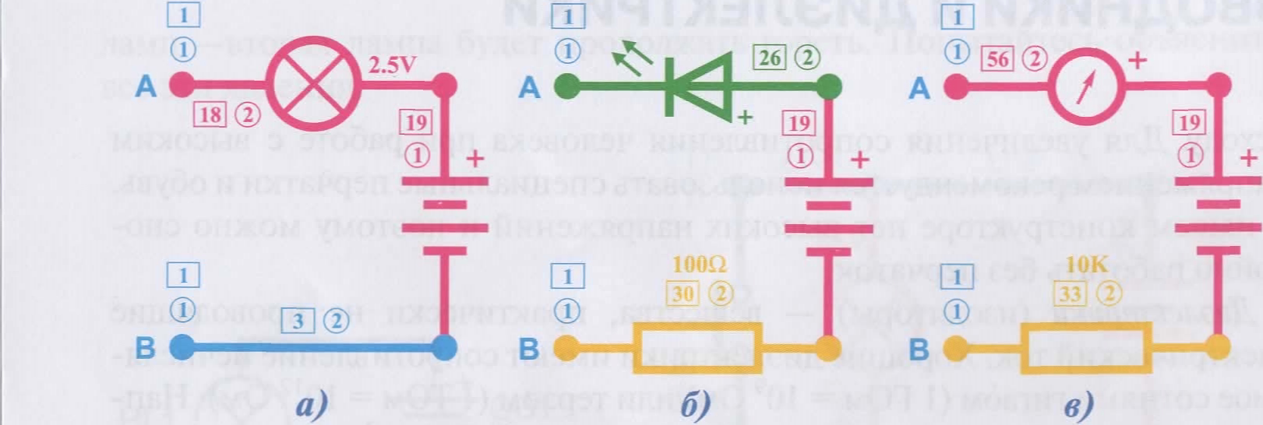
Рис. 7.3. Тестеры электропроводимости: с плохой (а), средней (б) и
высокой (в) чувствительностью
— Соберите одну из представленных на рис. 7.3 схем. Подсоединяя к зажимам А и В различные предметы, оцените их электропроводимость. Можно, как в Практическом занятии №5, изготовить самодельный резистор (закрасить кусочек бумаги простым карандашом, см. рис. 7.4) и подсоединить его к зажимам А и В схемы с гальванометром. Сам грифель карандаша (графит) проводит электрический ток достаточный для свечения светодиода от одной батареи (рис. 7.5). Некоторые предметы могут, в зависимости от влажности, менять свою электропроводимость. Например, сухой носовой платок или деревянная палочка не проводят электрический ток, но если их намочить, то они становятся проводниками тока.
— Вместо грифеля установите сенсор (12) и сделайте вывод. Верно, ток либо не проходит через нашу кожу, либо он настолько мал, что лампочка не может загореться. Чтобы дать точный и однозначный ответ соберём следующую схему.
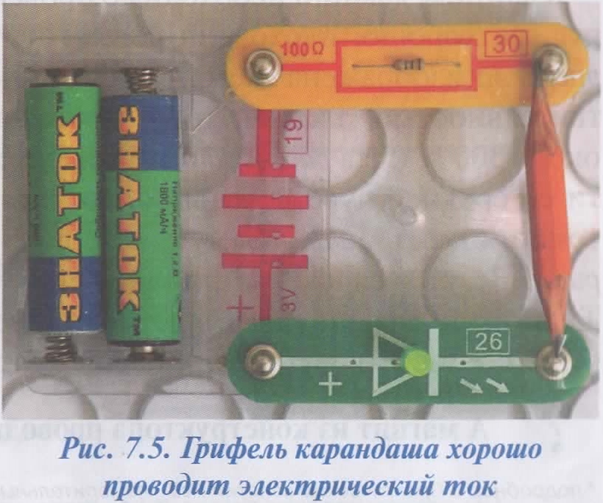

- Практическая работа: сборка Музыкального дверного звонка, управляемого сенсором рис.2.5 на стр.16
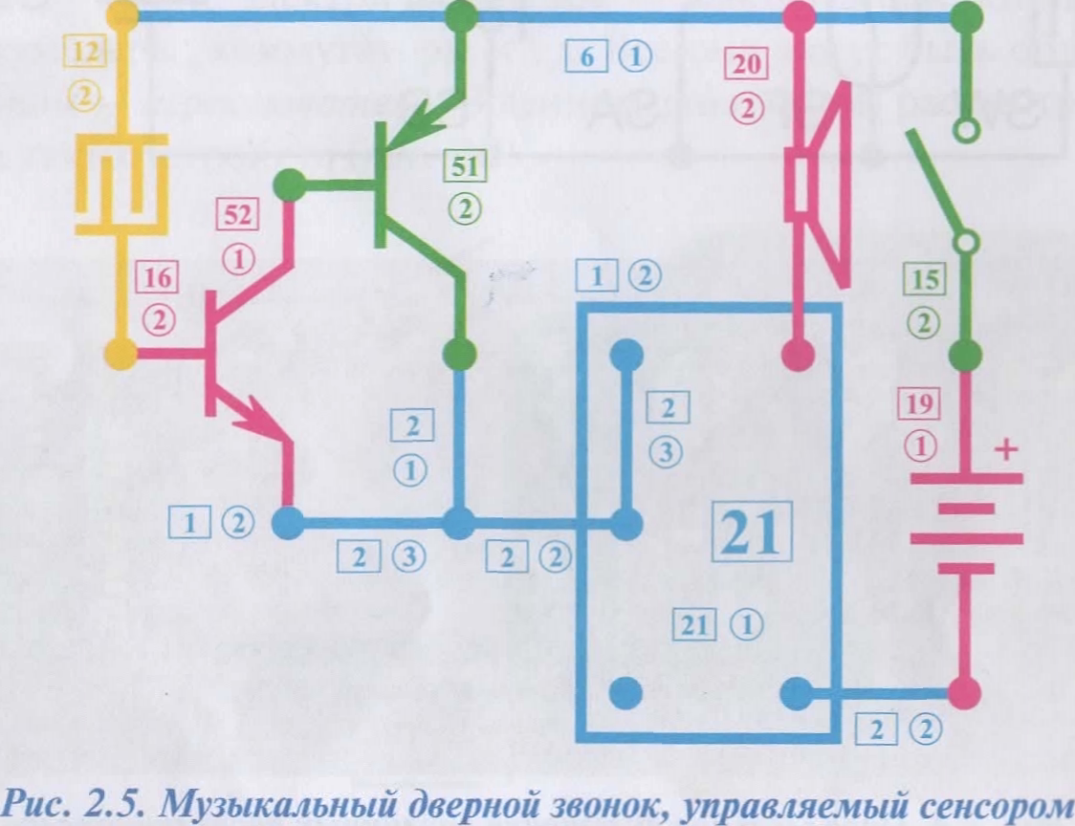
— Выводы по работе схемы. Ток, проходящий через человеческую кожу очень мал. Усилив этот небольшой ток транзисторами [51], [52] и подав этот усиленный сигнал на музыкальную микросхему [21], мы получаем музыкальный дверной звонок, управляемый сенсором.
- Итог занятия.
Выводы по технике безопасности.
— Главный ввод — человеческая кожа и всё человеческое тело, которое состоит из воды и солей, проводит электрический ток. Пусть и в небольших количествах, но этого достаточно, чтобы получать поражение электрическим током, а это как минимум неприятно, если ток больше, то это очень больно вплоть до ожога и вплоть до смертельного исхода.
— Так, при поражении человека электрическим током нельзя брать его за открытые участки тела, нужно хватать за одежду и оттащить от источника поражения.
— Соответственно, нельзя купаться во время грозы и не тушить водой загоревшуюся электропроводку (для этого есть специальные огнетушители). Для увеличения сопротивления человека при работе с высоким напряжением рекомендуется использовать специальные перчатки и обувь. В нашем конструкторе нет высоких напряжений и поэтому можно спокойно работать без перчаток.
Выводы мировоззренческие.
— Возьмём электрический провод. Металлическая сердцевина — это материя — это металл, и в частности это медь. Металл, медь — это информация. Медная сердцевина — это проводник. Медная сердцевина в изоляторе — это провод для электрического тока — это категория меры. Мера — это тоже информация, но очень специфическая, поэтому её принято выделять в категорию. Таким образом в самом обобщённом смысле мир — это триединство материя-информация-мера. Может быть это не совсем понятно «на первых парах», но мы ещё раз несколько раз к этому вернёмся, а затем эти знания будут всегда и везде вас выручать, а именно вы будете правильно мыслить во всех сферах жизни. Это называется мировоззренческая (методологическая) грамотность.
Выводы из материаловедения.
— Теперь о технической грамотности. Все материалы делятся на проводники, диэлектрики и позже будем изучать полупроводники — это диоды и транзисторы, которые проводят ток только в одну сторону. Изоляторы — это материалы специально использующие для целей изоляции потому, что они по своим свойствам хорошо для этого подходят. Не все диэлектрики хорошие изоляторы и могут для этого использоваться.
Выводы из радиоэлектроники.
— Мы знаем уже несколько элементов коммутирования: выключатель, кнопка, переключатель, геркон и сенсор. Мы знаем, что провод — это проводник в изоляции.

Список использованной литературы:

- Бахметьев А.А. “Электронный конструктор «ЗНАТОК». Книга 1”. М. Текст, макет, 2004г.
- Сворень Р.А. Электроника шаг за шагом: Практическая энциклопедия юного радиолюбителя. — Изд. 4-е, дополн. И исправл. — М., «Горячая линия — Телеком», 2001.
- ВП СССР «Основы социологии». Взято из интернета http://dotu.ru/2010/04/10/20100410-bases-of-sociology_full/

